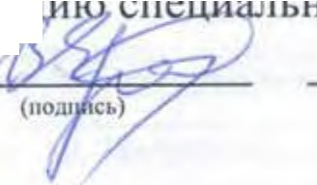
Председатель комиссии по провед�е
Директор
{non"'нocn.)

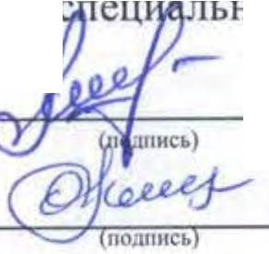
Члены комиссии по проведению
Заместитель директора по
общим вопросам
(ПОIIЖНОСТЬ)

Специалист по кадрам
(и�IЖНОСТ1,)
ной оценки услuJ.>ИЙ труда:
Ерошенко Иван Васильевич
(фамнт,•. """· OТЧCCl'IIO (при HDШtчlut)

ной оценки условий труда:
Логинова Анна Михайловна
(ф11м1mш1, IO•IJI, отчество (пр1t 1111ЛИ11Ш1)

Михайлова Ольга Анатольевна
(ф�н�щ;шя. ш�tJI, отчество (11ра н�1шч11н)

IG. /2 202.Ь
(дата)

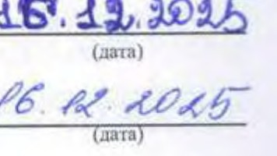

Эксперт ( ксперты) организации���специальную оценку условий труда:
5086 -�......,"'"=',.,.,..,, Шкодина Наталья Иго евна 05.12.2025
(.Nu 11 реестре зкс11ср1-ов) �одп� .ам.,1s1ия 11.ча, 01-чсство 11рн налнч11н -----т(д""n""та.,..)---
1

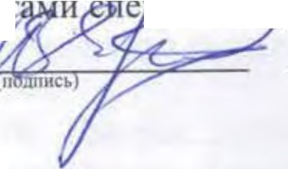
С результа


:д11,.a:R1rtt-e'i1 оценки ус овий труда ознакомлен(ы):
Ерошенко И.В.
(фа.""-'""• иWJ, омсспю (при на.,ичии) paбon11n<n) (дата]

Карта СОУТ о 24060001 Стр. 3 из 3

Председатель комиссии по проведен��ьной оценки условий труда:
Директор Л Ерошенко Иван Васильевич
(nomor,н)l.-n.) (11o;u•1 (фа,<к.1�ц. H>U, отчестао (прина.ончин)

[Ь,12.2..'D2..�
(дата)

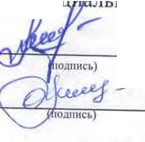
Члены комиссии по проведению спе
Заместитель д11ректора по
общим вопросам
(no:nor11ocn,)

Специалист по кадрам
ной оценки условий труда:
Логинова Анна Михайловна
(фемнлнк. нм.tt. oтtteCТ'llo (11рн 11м1tч1ш)

Михайлова Ольга Анатольевна
(фaМJtЛltllf, IIМX, ОIЧССТIЮ (nрн щuшчин)

-iS,t�.@1.s
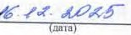
(паоа)

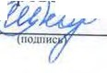
Эксперт (эксперты) организации,
5086
(J.,• р<сстрс ,кc11cp,·u•I
одиJJ'}ЛеЙ специальную оценку условий труда:
Шкодина llаталья Иго евна 05.12.2025
ачиnн•, нм•j отч«по 11рн наnнчин (дата)

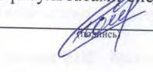
еiальной оценки условий труда ознакомлен(ы):
•
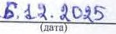
Голубенко Е.Е.

(фа,<к.,на,""'•о,,1сспо (пptt на.1НЧЮt) рабоntнка)

Карта СОУТ № 24060002 Стр. З нз 3

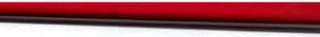
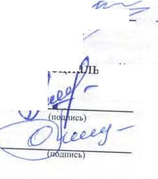
Председатель комиссии по проведе _,.--,,7--
_�о,,
Директор /v ГLI--'---
ной оценки условий труда:
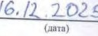
Ерошенко Иван Васильевич

(до.1жносn.)

Члены комиссии по проведению с
Замсспtтель директора по
общим вопросам
(,:,о.,жносn,)

Специалист по кадрам
(до.11,шос,�.)
(110.nш1
(фа>,н.1н1, """· ОNеСТ8О (np11HL11N\IH)

ьной оценки условий труда:
Логинова Анна Михайловна
(фi1.МН..1И.1�И)&JI, О'NССТ8О (при НLlКЧ:КН)

Михайлова Ольга Анатольевна
(фiмн..uu. Ю&.1, arчecno(uрнкL1ичкм)

�R. i,�. Ю
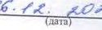
(да111)


Эксперт (эксперты) организации,
5086
од�й специальную оцеЮ<у условий труда:
Шкодииа Наталья Иrо евна 05.12.2025

(l\t • р«:стрс ЗJ«:11Ср108)
J.CН..'U'II, ИМI, ОТ'lесТIО при Ha.'IH'IHH
{µат•J

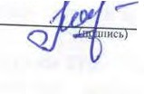
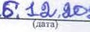
,и--специальной оценrш условий труда с,:1,1::.комлен(ы;.
Логинова А.М.

(фа.чк.,н:а:. IO.tl, ОNССПЮ {np11K3JIHЧIШ) рзfютшtка)

Карта СОУТ № 24060003 Стр. 3 II

Председатель комиссии по прове�у
Директор ,_?_--"-,, ,,.�-
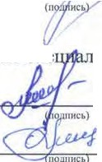
(должность)
-..,
ъной оценки условий труда:
Ерошенко Иван Васильевич
(фвмилш1. нм:,�, отчество (прк налнч11н)

/G 12...20:....
(дuтаJ

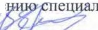
Члены комиссии по проведению спе
Заместитель директора по
общим вопросам
(uолжность)

Спеuиалист по кадрам
(дотtшость)
ьной оценки условий труда:
Логинова Анна Михайловна
(фаммш1, им., отчество (nрн нм1tчин)

Михайлова Олъrа Анатольевна
(фамнл1111. им.м, отчество {r,рииапwrи,1)

-!.6':!jj, &о�
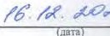
(атаl

Эксперт (эксперты) организации, п оводи�й специальную оценку условий труда:
5086 -����"f:F-:::.. - Шкодина Натал:.я Иго евна 05.12.2025


(N, • реестре э•с11ертоs)
OMНJlltJI, IIMИ, О'У'IССТВО при IIШПIЧИН
(атаl

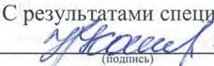
алъной оценки условий труда ознакомлен(ы):
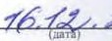
Котова Н.В.

(фамн;rщ.к, нм11, ОТЧССТ1Ю (прJ1но.пи•r,ш) работника)
/

Карта СОУТ № 24060004 Стр. З и

-

Председатель комиссии по проведе�!,9 �пец�ыюй оценки условий труда:
Директор //()"?./:.;[� Ерошенко Иван Васильевич
(цо;,,.,,осn,) (7•) (ФО,,х.1••· "'"'•""1<:eno(при""''"""")

Члены комиссии по проведению с ци ьной оценки условий труда:
Заместитель директора по ,,,--
общим вопросам --x,Ч"'lif'!f----- Лоrи11ова Анна МихайловRа

lo,/2- 2D2S
(шп-а)

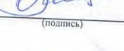
(до,rжносn.)

Спеuиалист по кадрам

{.J.O;t)КHOC'Tit)
(фами.111•. имя, отчество (rip•t 11а1шчнк)

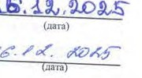
Михайлова Ольга Анатольевна
(фамн.1шr, Jtи,c, О'Т'fсtтво (11p1t нмкчюi)

Эксперт (эксперты) организации�, од�,ишrей специальную оценку условий труда:
5086 | ----'r.;-;:-=--- | Шкодина Натаяья Иrо евна | 05.12.2025
(1'1!В" реестре ,кс11срток) | нo.ur | Mfl�llt.l, llt.UI, О'ГЧССТВО hpit НМНЧЮI | (да-.-11)


спеµиалъной оценки условий труда ознакомлен(ы):
Даниленко О.В. /6 . -Р /l.. · ;{S-
<фамн1нw """'• orчecr,,o (11рн на.1кчu) рабсnннха) (д•т•J

Карта СОУТ № 24060005 Стр. 3 из 3

Председатель комиссии по проведе ,.,,..,,. ,,.,,ной оцен:ки условий труда:
,r,c. �,,,,-,
Директор Ерошенко Иван Васильевич
(долж11остъ) (фамн.r11111, им.я, отчество (np11наnичиJt)

Члены комиссии по проведению с -�,...,, ной оценки условий труда:
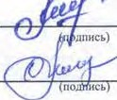
Заместитель директора по ,,,,-

16 . /2.. 2 D 2 1;"
(дата)

общим вопросам
(до:�жнос-rь)

Специалист по кадрам
(дО!IЖНОС'ГЬ)
Логинова Анна Михайловна
(фамилия, HMJI, arЧCC'118J (r1p11наличм.1)

Михайлова Ольга Анатольевна
{фaМ:JfJIIHI. ltMЯ, отчссnо (нриHaJ'IHIIJЩ)
-1,.В.!.�-���
(шrra)
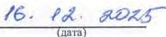

Эксперт (эксперты) организации, проводи� специальную оценку условий труда:

5086 � w,одан,Натш,Иrо еона
(Л<gв реестре зкс11ср·rов} � f амми•. 1iМJ1, отчество 11рннаs1и1tии

С результа ами специалъной оценки условий труда ознакомлен(ы):
05.12.2025
(ш,та)

,,,,,,,,,,.,,�с:
Котова Н.8.
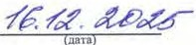
(фш11tJtна. имх, отчество (11рн нwн-111-ин) р.обаnшка)





Карта СОУТ № 24060006 Стр. 3 из 3

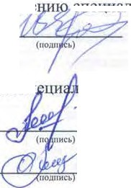
Председатель комиссии по проведе
Директор
(дОЛJl<tlОСТЬ)

Члены комиссии по nроведенюо сп
Заместитель директора по
общим вопросам
(nonжнoon.)
Специалист по кадрам
(должнооn.)
..,,..,.,ЦJП<..., ьной оценки условий труда:
Ерошенко Иван Васильевич
(фам1ш1r•, ИМИ, отчссnю (rrpи НМКЧIIИ)

ьной оценки условий ч�уца:
,,,-
Логинова Анна Михайловна
(фамктt.11, им.я, о-r,сство (11ри на.,ичшt)

Михайлова Ольга Анатольевна
(фа�01ли•, им.111, ОТЧСС'ТЮ (ттринапнчю1)

Ю.12..2 D2..h-
(AOТ•)

.u;:!.�,W&�
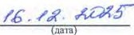
(дат•)

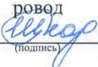
Эксперт (эксперты) организации, п ив)}JеЙспециальную оценку условий труда:

5086
(№ в pccCll)e экс11ертов)
Шкодина Наталья Игоревна
(фа.мнлнк, HMR, ОТ'lеспю(при налнчнн)
05.12.2025
(дата)

С результатами специалъной оценки условий труда ознакомлен(ы):
� • Мисюченко Д.А.
(,� (фами.1но. им,,, ОТ'JССТВО(r1ри на,1ичин) рабаrнн,а)

fб,'1;),,. l.OJ,,.Г
(дата!

Карта СОУТ № 24060007 Стр. 3 из 3

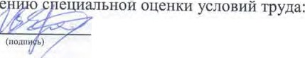
Председатель комиссии по провед

Ерошенко И.ван_Васильевич
f,it18MIOЩJI, HMJII, ОТЧ1о"С'ГВО (llpH HIIJ'Нi'IШC)
Директор
(llOJIЖJIOCt .. )

/6. /)..,2 02..5
(дnто)

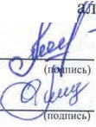
Члены комиссии по проведению сп ци
Заместитель директора по
общим вопросам.
(доnжносn.)

Специа..111ст по кадрам

(д,01l1kltOC11t)
ъной оценки условий труда:
,,.,-
Логинова Аина Михайловна

М11хайлова Ольга Анатольевна
(фв,tlШHJII, HMJII, ОТ'ltСТВО (прн110:Нt'fltИ)

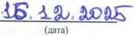
/с.тt?f JU?,(.J-
<••m)

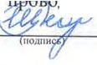
Эксперт (эксперты) организации,
5086
ди�тrей специальную оценку условий труда:
Шкощrна Ilаталья Иго евна 05.12.2025
8:Чlt!Шlt, IIWI, оrчсстно np11 HIUlll'IIНI (дета)

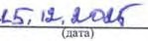
С резу тата и специальной оценки условий труда ознакомлен(ы):
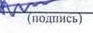
Кантан С.А.
(ф&м.tf:1на1 ИМJ., отчс:С'1'80 (rtpн налнч11н) рабопшка)

Карта СОУТ No24060008 Стр. 3 из 3

Председателъ комиссии по провед�специалыюй оценки условий труда:
Дtfректор //�� Ерошенко Иван Васильевич
(до:�,.-нос,.) (no� fф.,..\(Нi1НJ1,""'• ar1<;�(11рн на.,кчнн)

/6,/.L. 202 б"
(даn)

Члены комиссии по проведению спе ой оценки условий труда:
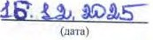
Заместитель директора по
общим вопросам --.,,..-,i,.e:;"""11'----- Логинова Анна Михайловна
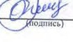
(..0.111<НОСП,) (фOMНJIHJ, """· отчоспо (nрн HaJIHЧtllt)

Специалист по кадрам
(.ао.т.«носn.)
М,rхайлова Ольга Анатольевна
(фамилн.-. им.я, отчссnо(t1p�1нмнч1111)
16'. ✓,t, ,.;U?�j-
(шпа)

Эксперт (эксперты) организации, щ:юводив� специальную оценку условий труда:
5086 � Шкодин• н,,,,.,, ИrоЕ""' 05.12.2025
(.N�6 pcccrpe '11<C11epros) �с:� (фам.ш11ut, HМJL, 01"4СС1'80 {11р11H8.IIH'IKH) (..L3та)


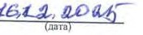
специальной оценки условий труда ознакомлен(ы):
и
Костюченко И.Е.
(фа><н.1КА, ю,а.атч=юfпрнна.,нчни) работиип)

Карта СОУТ № 24060009 Стр. 3 из 3

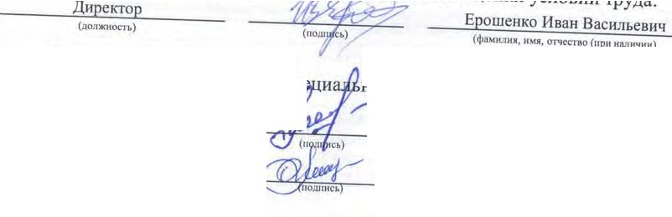
/6, /.2,2.02.,�
(ДОШКНОС11t)
(Ф3.ми..1иа. ниа, QТЧеС'Т'8О{при ка.:1нчии)
Члены комиссии по проведению сп
Заместитель днректора по
общим вопросам
(iJ0;11kltOC.-П.)
ной оценки условий труда:
/
Логинова Анна Михайловна
(фAЧIIAIIJI, ltMЯ, О'ГЧес'11'0 (11p1t напичш1)
СпециаJП1ст по кадрам МJ.�хайлова Ольга Анатольевна
(,ю.;1)1(Нос.-t•)
(11111·а)

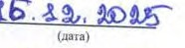
/tf'. /,f ;U),,t.J-
l�•тa)

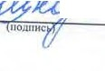
Эксперт (эксперты) организации,
5086
див1иеи специальную оценку условий труда:
Шкодина Наталья Игоревна 05.12.2025
(фаян.,на, ниа, отчtст'8О(орн ка.,нчкн) (п11то)


:rатам):J:,специальной оценки условий труда ознакомлен(ы):
0,µ_}� / Панченко С.Н.
(фам�.1н1. """·ОУЧесrоо (11рн на.1нчнн) работннn)

Карта СОУТ № 24060010

;/ь_ 12 гог.s�
(мап)

Стр. 3 из 3

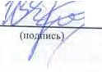
Председатель комиссии по прове
Директор
( ДОЛ>t<ОIОСТЬ)

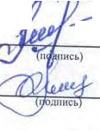
Члены комиссии по проведению с
Заместитель директора по
общим вопросам
Специалист по кадрам
(ио.,.,,ост•J
ециальной оценки условий труда:
-r:7 Ерошенко Иван Васильевич
(фамк.1.КJI, orюcn4 (приНLlНЧИН)

ъной оценки условий труда:
-.,,-
Логинова Анна Михайловна
(фами..1и•, Иtd, ОtЧССПО(11рн НL1ИЧММ)

Мнхайлова Ольга Анатольевна
(ф.iмн..11••·ню, OТЧC'CТIO(nptt t1111кчкн)

IG.1/-,:LD'.1...'>
(ilПI}

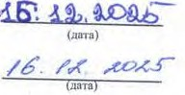

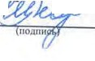
Эксперт (эксперты) организации,
5086
ОДИ&!:fеи специальную оценку условий труда:
Шкодина Наталья Игоревна 05.12.2025
(фaJ(К;IHJ, ню. O'l'tC'CПO (приHL'JK'fюt) (.:11т1)

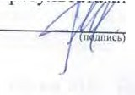
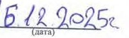
&специальной оценки условий труда ознакомлен(ы):
Голуёt-,1,<о Л.А.
(ф.lц1t..11и•. им.и. отчсстао (нрн нw1ич1щ) paOOrниita)

Карта СОУТ № 24060011
Стр. 3 из 3

Председатель комиссии по проведению спеwалъной оцеm<И условий труда:
Днр<юор � Ерош,нко И"'н В,силооо"'
(,аопжностъ) (11� (фамJtлн•. нr.ur, отчсстао(nрн наn1tч11и)

16,/2,:;_o'J_�
(дата)

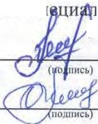
Члены комиссии по проведению сп
Заместитель директора по
общим вопросам
(должноm.)

Специалист по кадрам

(ЛОJIЖН()(.."11.)
ьной оценки условий труда:
у
Логинова Анна Михайловна
(фамнлн•. ""'"· О'Т'ttспо (11ри на.,нчнн)
Михайлова Ольга Анатолъевна

(фамн1шя, нмя:, отчссnо (11рннa.rtttч1ш)

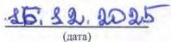
lь. l'-2. ;К,27;;,.r
(д&1't1)


Эксперт (эксперты) организации, п
5086
tNuв реестреэкслсртов)
ив�специальную оценку условий труда:
Шкодина Ната;1ья Игоревна 05.J2.2025
(фзм.и:шх, 11.мх, О'J'IССТВО (при наn.нчин) (датn)

С резулът� специальной оценки условий труда ознакомлен(ы):
� Мамонов АЛ.
(nодn11сь) (фамl!.'lн1, нм•,о,..еа,,о (nрн на.,нчин) роботннка)
�1

\,'::\1 ,._ 'v. 1)/0,_�
(JIDтa)

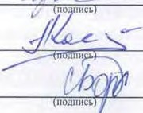
J�
П окопенко А.А.
ю1.�1ия. нмя. О"rчсство нри нв.пич,ш ра нка

Коцю ко А.Н.
а.ьн,лия, 11мя. отчесnо ор11н1111ич1щ раооmиха

Бородянская С.Э.
(фамн11ю1, 11мя, отчесnю {при нwrnчии) работннха)
/6./J 2cl.r
wта}
16./:2,2о��
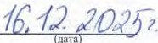
{jiaтaj

Карта СОУТ № 24060012 Стр. З из 3

Председатель комиссии по npoвeдel:U-l)O специальной оценки условий труда:
�z

д�1ректор
Ерошенко Иван Васильевич
JG./1.,i.D�

(�0.111СНОСТ.) ;;;;,;:) (фа-.и.1н•........ O"l'lcc-no (np11HIIIHЧHH) (аатв)

Члены комиссии по проведению с ой оценки условий труда:
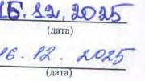
Заместитель директора по
общим вопросам :t:::.:!l,,,f.----- Лоrююва Авна Михайловна
(й0'1>КНОСТ.) (ф"""-111" HNJ, O"l'l<eno (llpHIIL1HЧHM)

Эксперт (эксперты) орrанизации�д1'0эtбей специальную оценку условий труда:
5086 _ _, .�--,,,:,. Шкодина 1lаталья Игоревна 05.12.2025
(Х11в реестре ·жснсрrоь) 11од1 (фiчи.:ша. нш. отчс:спо (11ри:нL1ttчк.иj -----,-(»""та"').----


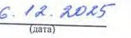
С результат ми специальной оценки условий труда ознакомлен(ы):
Михайлова О.А.
(ф&МИ.1(tа, нw11, отч«пЮ (t1рмнатrчwи) работюrкз)

Карта СОУТ No24060013
Стр. 3 из 3

Председатель комиссии по проведен сп�иальной оценки условий труда:
Директор ......;'A��;z;;.:.:..,...:::...._ Ерошенко Иван Васильевич
(.ю.1•нОС11t\ (фо.мнла11, 11м.11, отч�о (11рк 11tuщ1щи)

/G,12 ?...OJ"J;i
(дота)

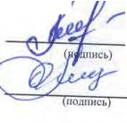
Члены комиссии по проведению сп
Заместитель директора по
общнм вопросам
(ДQ.1WHOl:n)

Специалист по кадрам
!оолжносn)
,,ь,н-ой оценки условий труда:
логинова Анна Михайловна
..\фам.н.;1на, нм.11. отч,...rao (r1ри iН\,1нч1111)

Михайлова Ольга Анатольевна
(ф.1.м:н..1н.1. "-'"�отчеспо (лрк КL'tкчнк)

·iR.!.'1, л.ом
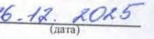
(д111а)

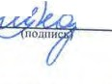
Эксперт (эксперты) организации, п
5086
(Мв p<ect])e э,c11epro•i
вод�й специальную оценку условий труда:
Шкодина Наталья Иго евна 05.12.2025
аwк.1н•. мN11 01,tеспо 1rрннапичн11

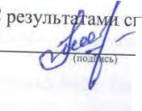
специальной оценки условий труда ознакомлен(ы):
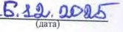
/ Логинова А.М.
(фамкm1•. нм•. отчество {11р11111J1и1нш) р.1боnшка)

Карта СОУТ № 24060014
Стр. 3 из з

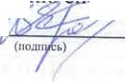
Председатель комиссии по проведен
Директор

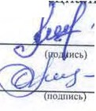
Члены комиссии по проведению сп
Заместитель директора по
общим вопросам
\ЛО,111ШОС'ТЬ)

Специалист по кадрам
(до.1ж11осr1,)
ециалъной оценки условий труда:
Ерошенко Иван Васильевич
(фа)4Н.1к.1. НМI', ОNСС"П1О (при HL1H\IHK)

ьной оценки условий труда:
�
Лоrкнова Анна Михайловна
(фаы1L11t•, 11мх, OТ'tccno(11рн наnкчиц)
Михайлова Ольга Анатольевна
(фам:нл1tJС, и�. аr.сство(11р•111.аnнчин)

/6. /l, :2..D::L�
\nата)

д.R.{.�.юQБ"'
(nата)
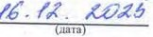

Эксперт (эксперты) организации, JТN'\аn,пивlЯей специальную оценку условий труда:

5086 Шкодина Наталья Игорев11а
(.Nnа рс.-сстре 3tiic11cpтoa) (фа�к.11u, има, orчccno(11рниL.,ич11к)
05.12.2025

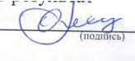
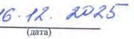
с,п,,ециальной оценки условий труда ознакомлен(ы):
тами
.
Михайлова О.А.
(ф.,.ILlltl, OТ'toct1IO \при НI.JНЧИН) работияn)

Карта СОУТ № 24060015 Стр. 3 из 3



Председатель комиссии по проведерw.
i��-�
№��р
(d011Ж110СТЬ)
альной О\:J�НКИ УСЛGВ}(Й труда:
Ерошенко Иван Васильевич
(фам.н�1КJ, ltМA, о-мссnо (nplt К8.1'1ИЧЮ1)

/ (>,/2-. J...D2.
(.. та\

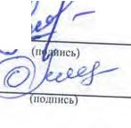
Члены комиссии по проведению с
Заместитель днре�-,ора по
общим вопросам
(до.1110,ос,-•J

Специал11ст по кадрам
(11а:1жносn)
ыюй оценки условий труда:
Логинова Анна Михайловна
(фвм1uнн11. Ht.lJI, O'l'ltc:ТIIO (npli И&rlll'tWt)

Михайлова Ольга Анатольевна
(ф11�ш�11Н11, IIМJII, ОГ'IССТВО (11рн н.а!НI\ЩН)

18 ..U,Ю�
(n.,1•)
16- ✓" iUJ,(
(.oan)

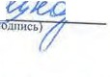
Эксперт (эксперты) организации, п
5086
(М8 peca'J')e )kС11срто1)
ивtJ,ФЙ"tпециальную оценку условий труда:
Шкодина I lаталья Игоревна 05.12.2025
(ф...,... ... """'·сn-чсспо(11рнIOL1HЧ1fH) (ШIТ11)

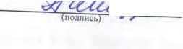
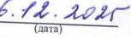
и спе иалъной оценки условий труда ознакомлен(ы):
Патцук Т.Б.
(ф1мк.1н.1, ю,t_., OТ'tccno (11рн на.1Jр111н) paбonrma)

Карта СОУТ № 24060016 Стр. 3 из 3

l lаименова11ие факторов nроюводственноii среды и трудового процесса | Класс (подкласс) условий  труда | Эффективность  сиз•,+/-/нс  оценивалась | Класс (подкласс) условий труда при эффективном  использовани11СИЗ
Ультразвук воздvшны:й | - | - | -
В11брац11я общая | - | - | -
В11брация лока..1ьная | - | - | -
Неиою,зиоующие излучения | - | - | -
Ион-из1rоующие 11злучения | - | - | -
Паоаметоы микроклимата | - | - | -
Параме-Il)ы световой среды | - | - | -
Тяжесть тоvдовоrо процесса | 2 | - | -
Напряженность трудового процесса | - | - | -
Итогооыii кл-асс (подкласс) vслоо11йтоvда | 2 | не заnо;Jн.'lется | -
- Cpc;:tC,-113IIIIДltBll;I)'MbllOII JaJIШTЬI
Строка 040. Гарантии и компенсации, предоставляемые работнику (работникам), занятым на данном рабочем месте
№  n/n | В1щы гарантий II компенсаций | Фактическое наличие | По результатам оценхи условий труда
№  n/n | В1щы гарантий II компенсаций | Фактическое наличие | Необходимость  в уста1ювлен1111 (да, нет) | основание
1. | Повышенная оплата труда работника (рабоптков) | Нет | lleт | отсутствует
2. | Ежегодный дополннтелъный  оплачиваемый оmуск | Нет | Нет | отсутствует
3. | Сокращенна.я лродолжителыюсть  рабочего времени | Нет | lleт | отсутствует
4. | Мо.1око 11.,111 другие равноценные п11щевые продуктъ1 | Нет | 1\ет | отсутствует
5. | Лечебно - профилакти•1еское  питание | Нет | Нет | отсутствует
6. | Лроведен11е мед1щ11нских осмотров работников по результатам спеш1альноii оценю� условrrй труда | Дu | Да | Пр11каз Мш1здрава России от 28 января 2021 N  2911, пр11л. к прил.1, п. 25 (1 раз в год)
7. | Право на досрочное назначение  страховой nенс,ш | Нет | 1\ет | отсутствует

Строка 050. РекомендацJ1и по улучшению условий труда, по режимам труда н отдыха, по подбору работников: 1. Реко.ме11дации 110 подбору работн.иков: возлю:ж11ость птще11е11ия труда женщин - да: возможность примеиения труда лиц до 18 лет - 11ет ("Перечень тя:;,селых работ и работ с вредны.wи LUIU опасными }'с.,1овш1.ми труда, при выполпеиии которых запрещается прю,енение тт,да mщ ,�юложе восешюдцати лет", утв. постаиовление.м
правительсп�ва РФ от 25.02.2000 №163, п. 2189): воз,,южность приме11ен.ия труда инвалидов - да (согласпо карт абилитации и peaбiU1umaцuu инвалида):
2. Рекол,ендуе.мые ре:жи.лtы тт,да и отдыха: в соответствии с графико.м работы организации.

Дата составления: 05.12.2025

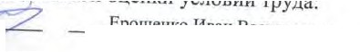
Председатель комиссии по проведею,
Директор ·�
(�о;nо,иос:т•) с,.) /

Ерошенко Иван Васильевич
(фьtН.IИJ, IIMJ, ОТ'IСС'НIО (11р11HaJIJIЧНJI)

/6,/2,2.DL ["
(113'18)

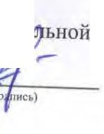
Члены комиссии по проведению ел
Заместитель директора по
общим вопросам
ьной оцен:ки условий труда:
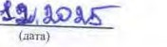
Логинова Анна М11хайловва

Карта СОУТ Л'о 24060017
Стр. 2 1tз 3


Спецналист по кадрам

M,rxaiiлoвa Ольга Анатольевна 1ь 11,t ,f,,О
(Аатаj

Экспер1 (эксперты) организации, проводившей специальную оценку условий труда:

5086
� �л Шкодина Наталья Игоревна


{., • рсес,ре ь.-, q,,oo/ � iфа,,н 111.11, М\1.1. Dl'ICCUO lщ111u. H'fIOI/ 05.12.2025
(.UII/
С результатамл специальной оценки условий труда ознакомлен(ы):
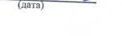
���� ПащукТ.Б.
оо.к& (ФО,,11.u.1, н,ц, о,чесnо(nрнма.111чнм) рабоrнио)

Карта СОУТ Ко 24060017
Стр 3 111 З

1-!аименованне факторов nроизводственноii среды 11 трудового процесса | Класс (подкласс)  условий труда | Эффективность сиз•, +/-/не оценивалась | Класс (подкласс) условlfЙ труда при эффективном  11сnолъзовании СИЗ
И1:1d>Развук | - | - | -
Уль-rразвук ВОЗДУШНЫЙ | - | - | -
В11брация общая | - | - | -
Вибрация локальная | - | - | -
1!еионизирующие нзлучения | - | - | -
Ионизирующие излучения | - | - | -
Параметры микроклимата | - | - | -
Параметры световой среды | - | - | -
Тяжесть трудового процесса | 2 | - | -
1lаnр.яженностъ,-рудового процесса | - | - | -
Итоговый к�ласс (подкласс) условий труда | 2 | не заполняется | -
- Средства IIIIДИBliдyam.11011 защ1m,1
Строка 040. Гарантии и компенсации, предоставляемые работнЮ<у (работникам), занятым на данном рабочем месте
№  n/n | Виды гаранти11 и коr-mе1-1саций | Фактическое  HaЛlllfИe | По результатам оценки услов,rй труда
№  n/n | Виды гаранти11 и коr-mе1-1саций | Фактическое  HaЛlllfИe | Необходимость  1.1 уста11овле111tи (да, нет) | основание
1. | Повышенная оплата труда работн11ка (работю1ков) | Нет | Нет | отсутствует
2. | Ежегодный дополюrrелъньrn  оплачиваемый отпуск | Нет | lleт | отсутствует
3. | Сокращенная продолжительность  рабочего времени | Нет | !lет | отсуrствует
4. | Молоко илн другие равноценяые 1н1щевые rmo:JVкты | Нет | Jleт | отсутствует
5. | Лечебно - профилактическое питание | Нет | lleт | отсутствует
6. | Проведенне мед1щинсю1х осмотров работ1-11rков по результата�., специальной оценки условий трvда | Да | Да | Приказ Минздрава России от28 я11варя 2021 N  29н, nр11л. к nрил.1, n.25 (1 раз в год)
7. | Право на досрочное назна•rение  страховоii пенсии | Нет | Нет | отсутствует

Строка 050. Рекомендации по улучшению условий труда, по режимам труда и отдыха, по подбору работников: 1. Реколtендации по подбору работников: воз,но:жность прt1.;wенеиия трvда женщин - да; возможность при;иенеш/Я труда лиц до 18 лет - да (кроме выполнения работ на высоте и других работ повыше,той 011ас11ости1 при соблюдении допусти,1tых физических 11агрузок предусмотрепиых Са11ПиН 1.2.3685-21 "Гигиенические нормативы II требования к обеспечению безопас11остu и (или) безвредиости для человека факторов среды обитаиия", таблица 6.16): возможность при.менепия труда инвалидов - да (согласно карт абилитаzщu и реабилитации инвалида),·
2. Рекоме11дуемые режи,1,ы труда и отдыха: в соответствии с графиком работы орга11изации.

Дата составления: 05.12.2025

Председатель комиссии по проведен едпальной оuенки условий труда:
Директор ----'�с..:�...,'-�--:;;' I:.roweнкo Исаt, Васильевич
(.10..-:ность) (фамиnн.t, 11м.11, о1"1ССТ1Ю (11ри налн•,икj
,

Карта СОУТ № 24060018

/6 /L, 2. D:JГ-
(JаП)

Стр. 2 из З




Шкод
на Наталь
Члены комиссии по проведению с
Заместитель д11ректора по общнм вопросам
(.JO _.,..)
ьной оценки условий труда:
Логннова Анна Михайловна
Специалист по кадрам
Михайлова Ольга Анатольевна
(фiмк.:,н_. HIUI, 01"'КС'f'80 (1rрн на.1мчкн)

Эксперт (эксперты)организации�,ОдЖJшей специальную оценку условий труда:
/N,1 pccc-tJ,)<•снсрто■)
5086
----�=,,
11
я Игоревна
05.12.2025
I
no..,, .�
•·"""•оr�сстю(nрн на.1нчнн)
/�щ
ми спещ альной оценки условий труда ознакомлен(ы):
--"""t'ir...x;rf.rli.�/,..;_'/-н'т---
Мисюченко М.8.
(ф&wнlH•.И ..,. Оl'ЧС<'ТIС) (llpt! на.•м•tНН) poбontНXI)
f 11� ,�..0( 2'>
- f-
1
/фi.,,.

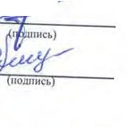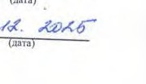





Карта СОУТ№ 24060018 Стр.3 11з3

№426-ФЗ «О специальной oцel:[J(e условий труда», Работодателем составляется и подается декларация соответствия условий труда rосударственньrм нормативным требованиям охраны труда;
- выявлено 2 рабочих мест(а), на которых потенциально вреД}{Ые и (или) опасные производственные факторы идентифицированы. На данных рабочих местах (указаны в Таблице 2) предлагаю провести исследования (испытания) и измерения идентифицированных вредных и (или) опасных производственных факторов.
- выявлено 5 рабочих мест(а), на которых идентификация не осуществляется в силу указаний части 6 статьи 10 главы 2 Федерального закона №426-ФЗ. На данных рабочих местах (указаны в Таблице 3) предлагаю провест11 исследоваЮtЯ (испьггания) и измерения отмеченных вредных и (или) опасных производственных факторов.

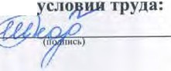
Эксперт по проведению специальной оценки
5086
(№ • рссстрс,,,cm:pтOtl)

Шкодипа llаталья Иго�вна
Т<liJlro

01.12.2025
(дап)

Рассмотрев результаты ндентификац11и, овеществлённые в Заключении эксперта по нденn1фикации, Комиссия по проведе11ию сnещ1альной оценки условий труда решила УТВЕРДИТЬ результаты идентификации. Провесп1 11сследования (испытания) и измерения вред11ых и (или) опасных производстве1111ых факторов, указанных в Таблице 2 и Таблице 3. Условия труда на. рабочих местах, на которых 11сточники вредных факторов производственной среды n трудового процесса отсутствуют 1J вредные о (или) ооас11ые производственные факторы на рабочем месте не идеnntф1щированы, признать допустимы�нt в соответствии с частью 4 статьи 10 ФедР.ральноrо закона от 28.12.2013 r. № 426-ФЗ «О специальной оценке условий труда».

Председатель комисс•tи по проведению сnещrальной оценки условий труда
м�,....

Д,рокrор
(uо:�жност�,) (1101щнс•)/
Е_еошенко 11ван Васильевич
(фамМНА. 11чм. orчC'CtltO{lq>H IIIJJltltHH)
01.12.2025
(мrа)

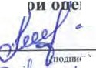
Члены комиссии по проведению сnециальп.
Заместитель директора по общим
во�сам
:11ки условий труда:
Логинова Анна Михайловна 01.12.2025

(дo.-notocn,)

Специалист по кадрам
(доnжност�,)
@k¾i.
(ф&ии."'8, Кма. 01"!ССТ80 (ll!)MNL1НЧМК)

Михайлова Ольrа Анатольевна
(фамилюr, IН•t•. ОТ"tССТВО (при lflJ\И111tH}
(доп)

01.12.2025
1ла111)

Стр. 6 нз 6

!

.

Председатель комиссии по rтроведеmпо спеЬ!,И�ыюй оценки условий труда
Индивид уальный ftOMep  рабочего места | Наименование рабочего места и источш1ков вредных 11(или) опасных факторQв прQюводствеииой среды 11 трудового npQuecca |  | Ч11слеи11ос тъ работю1ко в, заиятых I1адаи11ом  рабочем месте (чел.) | Наличие ана.rюrи,III0  го рабочего  места  (рабочих мест) | На11ме11ование вредны:х и (ю111) опасных факторQв производственной среды и трудового процесса и nродолж1Irст,IIость их воздейсrо1�я на работника в тече1111е рабочего дня (сме11ы) (час.)
 |  |  |  |  | f  -3-  )=  ;:.  �,=.  ,;  ::  х | а.  i  )=  ;;;  i!  Е  Q  е:  �  LQ | Физ11чесю,е факторы
 |  |  |  |  |  |  | .Q.  � ":,:  t t  :',:'J-.'=,  � "(  = �  �=� f  �.g-  8n=.-&  <С | ::€  ;,,,  3 | х  �а  �  f | ,;:;  :=;s  1  i  �"'  i  � | i  '8  !S  9  i  a:i | !":!'  :;;  �  �  §  i  a:i | � �  g � •..  �- ,g-;'  �J:: =., "$..  а .g, �а  ;. :I: :=.  1&;·.:с о�  а.  �u 1о с | .,  :: u  =::  §;,,!, о³.'  =�Ё  ;;i;,,,"  g�t  2 g ;  а[j ., =�  = :::.i: «  .;э. .. щ  �rg  �-3- | 2. ::  � �  .";'э.Q:::  () u:  =.:s: =- ос  "s:, ;о3 , �P  ,, §  :=::; а.> �  оu=- =  1!;  .а,..g..  еа::;·r | �  .,:,  �...  ::  I "3''  о  �  �  :::  ::оs: | .;.  �  t  ::Е | N.а,.  �  .f,l  u | 8  §}  8.  с  еg  �  �  i  � | Е  i  g- ::1  � �  � f  �  �  �  ::i:
 | 2 |  | 3 | 4 | 5 | 6 | 7 | 8 | 9 | 10 | 11 | 12 | 13 | 14 | 15 | 16 | 17 | 18 | 19 | 20
24060016 | Рабочее место вахтера; Источники вредных и (или) опасных факторQв производственной среды и трудового  процесса ОТС}'!С"П!.J,'10!_
24060017 | Рабочее место уборщнка служсбны.,: помещений; Физ11'1еские нагрузки, обуслоw1енные трудовой фуикuией |  |  |  |  |  |  |  |  |  |  |  |  |  |  |  |  |  | 8
2406001t< | Рабочее место рабочего по комплексному обслуживанию зда1:1.Ий; Физичесю1е нагруJКи, обусловленные |  |  |  |  |  |  |  |  |  |  |  |  |  |  |  |  |  | 8
2406001t< | трудовой функцией

..r/4.Y/ /*
(пo.:w /;: | /.:>

_ Директоr
(дОХ,,1:носn.
=-_ Еt'..шеНJ<о Иван Васильевич
/
нctt)
t и.1:и._ кма, O'l"Кt"nO (орм нu:нчим)
1,6.l'l, 2.О2-S-
{Аата)

Члены комиссии по проведению специаль�ой gJ.tенки условий труда:
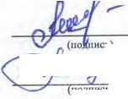
Заместитель д11ректора по общим

ВОЕЕО_сам
(дw,жносn,)

Специалист по каЕЕ,_ам
()io:t><Н<Jrn)

:.)

ои��-
,DO;JIIIIC•J
Логинова Анна Михайловна
(фоинлц "'"· ОТЧС<Т!Ю(прн НIЛ.ЧИН)

Михайлова Ольга Анатольевна
(фiм-.-uu, юс•,� (IIJНI КL'IИ'IИИJ
t���-IO�s
{дата)
Н., j 1 #,Со.,(
(iianj

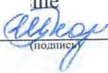
Эксперт (эксперты) организации, проводИ11
Эксперт
(до.;nк:щ,Х; =.r
й с�ал.ьную оценку условий труда:
- Шкодина Наталья Игоревна
1a.N.н;1u. ми•.or-1ccreo (nрн fWtн1-1н.н,

05.12.2025
iiiaтiТ

1

Дата составления: 05.12.2025

Председатель комиссия ло проведению слеци й сен· условий труда
Директор -� Ерошенко Иван Васильевич
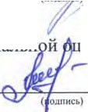
(доЛЖtJост,,) (фа.,.млн,, ""'•оочссnю(11рн иалнч1nt)
I

/6 f.2. 1.02.S
 |  |  | Классы (подклассы) условий труда |  |  |  |  |  |  |  |  |  |  |  |  |  | 8  i"'  .s  u  � �  ;i >,  ,::: �  ":ё' >=Х  е �  :�s:�cs | !s!  а u;  � � �  �g ��  :r �  - >,, о.  � о с:  ;"i &>, ео  ъ � �  еА �):S: ��  .о.. о§ -еe-  :s: >, ,., | �  о2  �  �а.  >; 'Е'  � :,:  :,: ,;  "5  �о �  >,  1::: !=" | >:,: t  ..о :,:  :,: 'а  -'5  �:: "_{u}'  :,: >,  cs f:  � о  о""  ): �  ::,а: ""'  .е,,:(;":'  .,  it; 2  ш о | .,е,.  .8  "с.'  i�  �g�.., i:с  .ж, *:.: _=,  �=r оcs :.,:  � е( ::;:  uо &t: . .&. | :"а'  :::  �t  g:,;  [  ё �  ��  =е( о  x "g-  "о .:,а  g �  �2 | g  �"  !:r  �";а�\;  .е,:,:  о .з  е-5  о"  :,; "  \<) =  � �  t:; с: | =":,:  ..,  �а t"'  :,: 'а  g..:!.  :,: х  :r =  оа. :"с  "о ur:  : )Х  == 51:  о о  �� t1;i
Индиви-дуальны й номер рабочег о места | Профессия/ должность/  специальность работника |  | ,:.:  �  �  �  J | "2"  �:r  iо:  а  и", ' | о  .:,,:  :,:  .t,; :",:'  ., �  ��  f=8.�  о  с...  с:: �  .=,:�,:  � о  ,&.,=..g-  <-е- | �  3 | �"'  !:,:  :s: | '�  t  �а  ;�; | i  \<о)  "3'  "'  �  ci5 | �  j;  �.,  "3'  ."g'-  :s:  са | =":,:'  .,  :r  .i,  =5'  о  �g  s  �  :r: | �  .:i,:  :r  >,  �  ::  i  �  с,.  ;:;  �о  :s: | i  i2  �  �  :а  �  �  с,.  t: | !  ,.:,,:  о  i  u  :.!  .�.  ::;:  с.  � | g5  &.  с  �  !"'  �  � | еg  &  >,  ;�  iiEi �"  аро.: :":1  :r: &.  с:
 | 2 |  | 3 | 4 | 5 | 6 | 7 | 8 | 9 | 10 | 11 | 12 | 13 | 14 | 15 | 16 | 17 | 18 | 19 | 20 | 21 | 22 | 23 | 24
24060009 | Инструктор-методнст |  |  |  |  |  |  |  |  |  |  |  |  |  |  |  | 2 |  | Нет | Нет | Нет | Нет | Нет | Нет
24060010 | Ииструкrор-метод11ст |  |  |  |  |  |  |  |  |  |  |  |  |  |  |  | 2 |  | Нет | Нет | Нет | Нет | Нет | Нет
2406001 l | Инструктор-методист |  |  |  |  |  |  |  |  |  |  |  |  |  |  |  | 2 |  | Нет | Нет | Нет | Нет | Нет | Нет
24060012 | Тренер-преnо№ватель |  |  |  |  |  |  |  |  |  |  |  |  |  |  | 2 | 2 |  | Нет | Нет | Нет | Нет | Нет | Да
24060012  -IA | Тренер-преподаватель |  |  |  |  |  |  |  |  |  |  |  |  |  |  | 2 | 2 |  | Нет | Нет | Нет | Нет | Нет | Да
24060012  -2А | Тренер-преподаватель |  |  |  |  |  |  |  |  |  |  |  |  |  |  | 2 | 2 |  | Нет | Нет | Нет | Нет | Нет | Да
24060012  -ЗА | \ ТреJJер-преподаватель |  |  |  |  |  |  |  |  |  |  |  |  |  |  | 2 | 2 |  | Нет | Нет | Нет | Нет | Нет | Да
24060013 | 1 Специалист ПО кадра�, |  |  |  |  |  |  |  |  |  |  |  |  |  |  |  | 2 |  | Нет | Нет | Нет | Нет | Нет | Нет
24060014. | Сп�rtиалист по закупкам |  |  |  |  |  |  |  |  |  |  |  |  |  |  |  | 2 |  | Нет | Нет | Нет | Нет | Нет | Нет
24060015 | Секретарь |  |  |  |  |  |  |  |  |  |  |  |  |  |  |  | 2 |  | Нет | Нет | Нет | Нет | Нет | Нет
24060015 | Вахт� |  |  |  |  |  |  |  |  |  |  |  |  |  |  |  | 2 |  | Нет | Нет | Нет | Нет | Нет | Нет
24060016
24060017 1 | Уборщик служсбr1ых  помещений |  |  |  |  |  |  |  |  |  |  |  |  |  | 2 |  | 2 |  | Нет | I Нет | I Нет | I Нет | I Нет | I Нет
24060018 1 Рабочий по комплексноыу  '-· J_1.... _:о:::б::г)'Jl(ИВаиию.з�аний |  |  |  |  |  |  |  |  |  |  |  |  |  |  | 2 |  | 2 |  | Нет | I Нет | Нет | I Нет | I Нет | I Нет

(дата)

Члены комиссии по проведению специальн1
Заместитель директора по общи:м
во_о:р_осам
(nоnжнос-п.)
;енки условий труда:
ЛогиRова Анна Михайловна t..61.U,,��
(фамипюt., Н"-', ооч=во(при налнч11н) (дгrа)

Сnециатtст по кад2_ам

(;,с �•мосn►
Миха11.1ова Ольга Анатольевна

( .. WМ:.1МА. tod. Оfч«ТIО \llptl нutf"OCK)
�
Jь �д,�;15'
1,11raj

Эксперт (эксперты) организации, проводившей сп�ную оценку условий труда:
rf!!/1.,� "'°1"''"'
5086 ш,оди"' 11,тащ
С№• pccw;tpc эксоqr,01} �ДJl.н� (фа�и.rн.. КJd. oi•teeno(11рн н.1..1ич.1tк)

05.12.2025
1 ,

Перечень рекомендуемых мероприятий по улучшению условий труда

Наименование организации: Муниципальное бюджетное учреждение дополнительного образования «Спортивная шкощ!_N�I»

Наименование структурного подразделения, рабочего места | Наименование мероrтриятия | Цель мероrтрюrrня | Срок выполнения | Структурные подразделения, поивлекаемые для выполнения | Оrметкао выполнении
1 | 2 | 3 | 4 | 5 | 6
Отсvтствvет | \ lc требуются | - | - | - | -

Дата составления: 03.12.2025
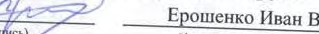
Председатель комиссии по проведению сп�1
/p/JI�
- Директор -9 Ерошенко Иван Васильевич
(д0,п:нос-n.) 1110;.у(,с•)� (фа,,нп�. ,,.,., отчеспо {rtp11на.1И•1нн)

/G. 12.. 2.02S
(11an)

Члены комиссии по проведению специалъ_№оi\1:щенки условий труда:
Заместитель директора по общим
A/'J!!I:•

вопросам
(дот,шосn.)
Специалист по кадр_ам
(дo:m,oc-n.)

.t11одnнсь)
Логинова Анна Михайловна
(фaмIO"lltJI, 11�... 0Т'IСС'Г8() (npH 118.lJH'lltИ}
@k:t(-

Михайлова Ольга Анатольевна
(фа""-1НI ONCallO (прн IIUM'll<И}
!5',t� �м.;-
(доtв)
1.'·JJ,, jJ')J;5
�

Эксперт (эксперты) орrанюаuии, прово�g"аnьную оценку условий труда:

5086
(А! 1 pccc;rpc ,ксrкртовj
Шкодина Наталья Игоревна
(фiм.нлнr. ню. отчсС'ТВО (прн ttадКЧнн)
,�
- ·- под.11
05.12.2025
(дата)

Председатель комиссии по проведе альной с:;,,енки усщ,.;ий труда:
Директор l-=-�'l\iЧr-r-- Ерошенко Иван Вас,шьевич
(дО!'l}юtость) (фамнлшr, н-.uа, аrчtство (11р11t1аn11чии)

/G. /2 2.О2Ь
(даm)

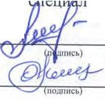
Члены комиссии по проведению
Заместитель директора по
общим вопросам
(АО.1•носn.)

Специалнст по кадрам

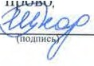
Эксперт (эксперты) организации,
5086
ьной оценки условий труда:
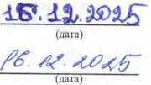
Лопшова Анна Михайловна
(фа.чк.1н•. иш, отчеаю(11рнH&llК't!tH)

Михайлова Ольга Анатольевна

ди� специальную оценку условий труда:
Шкодина Наталья Иго евна 05.12.2025
DMlt,I11)1, JfMЯ, ОТЧСС'r80 llpH НМl!ЧНИ (дD11')

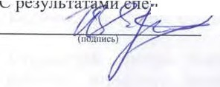
nи..wt1,m::m� оценки условий труда ознакомлен(ы):
Ерошенко И.В.
(фа.""'111J1, ""'·отч=ю (приHIIIH'tкH) рзботнJtJ<О)

/t;;. /1. 2. 02...�
(дата)

Карта СОУТ No_24060001 Стр. 3 из 3

